LAPORAN PRAKTIKUM INTERNET OF THINGS (IoT)

Praktik Penggunaan Platform Wokwi

William jan randlal ginting
Fakultas Vokasi, Universitas Brawijaya
Email : janrandall.ginting@gmail.com

ABSTRACT
This experiment aims to explore the use of the Wokwi platform in Visual Studio Code (VS Code) for simulating microcontroller-based projects. Wokwi is an online simulation tool that enables developers to design and test embedded systems without requiring physical hardware. The experiment involves setting up Wokwi in VS Code, writing a simple Arduino program, and running simulations to verify its functionality. The primary objective is to demonstrate the effectiveness of Wokwi as a development and debugging tool for microcontroller projects. The results indicate that Wokwi in VS Code provides an efficient environment for coding, testing, and troubleshooting embedded systems, making it a valuable tool for students and professionals. Future improvements may include exploring advanced integrations with IoT devices and real-time data monitoring.
Keywords — Wokwi, VS Code, Microcontroller, Simulation, Embedded Systems
1. Pendahuluan
1.1. Latar Belakang
Perkembangan teknologi mikrokontroler telah memberikan kemudahan dalam mengembangkan berbagai sistem otomatisasi dan simulasi, salah satunya melalui penggunaan platform Wokwi. Wokwi memungkinkan pengguna untuk merancang dan menguji sistem berbasis mikrokontroler seperti Arduino dan ESP32 tanpa memerlukan perangkat keras fisik. Dengan adanya integrasi Wokwi di Visual Studio Code (VS Code), proses pengembangan dapat dilakukan dengan lebih nyaman dan efisien.
VS Code adalah salah satu editor kode yang banyak digunakan oleh pengembang perangkat lunak dan sistem tertanam karena mendukung berbagai ekstensi, termasuk Wokwi. Dengan memanfaatkan Wokwi di VS Code, pengguna dapat menulis kode, menjalankan simulasi, dan melakukan debugging dalam satu lingkungan pengembangan terpadu.
Dalam praktik ini, dilakukan eksperimen untuk mensimulasikan program sederhana menggunakan Wokwi di VS Code. Eksperimen ini bertujuan untuk memahami cara kerja platform Wokwi, menulis kode Arduino, serta menjalankan simulasi dan debugging dalam lingkungan VS Code.

2. Tujuan Praktik Tujuan dari praktik ini adalah:
- Mengenal platform Wokwi dan fitur-fiturnya.
- Mempelajari cara membuat simulasi mikrokontroler di VS Code.
- Menguji kode program sebelum diterapkan pada perangkat fisik.
3. Alat dan Bahan
- Akses internet.
- Akun Wokwi (opsional, dapat digunakan tanpa login).
- Browser web (Chrome, Firefox, atau lainnya).
- Visual Studio Code (VS Code) dengan ekstensi Wokwi.
4. Langkah-Langkah Praktik
1.
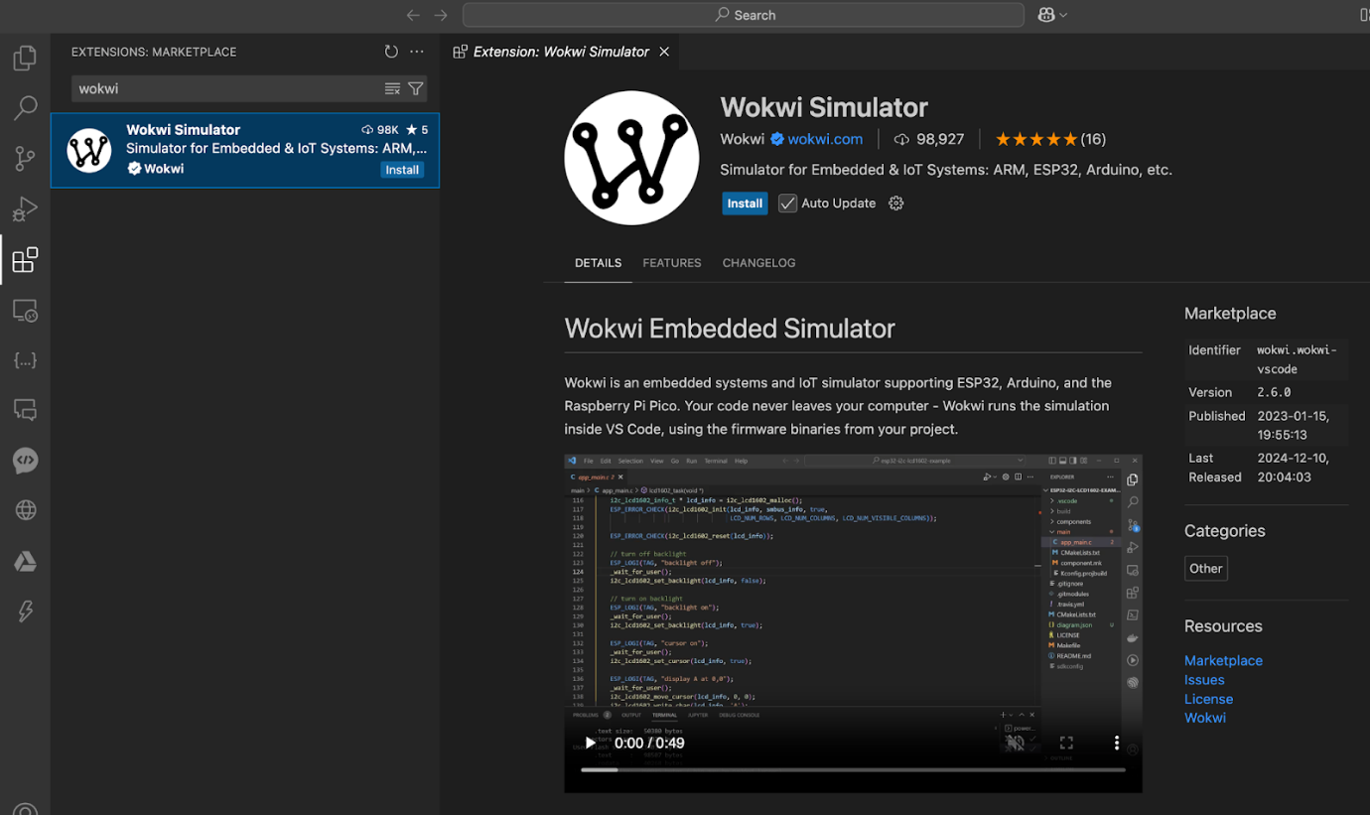

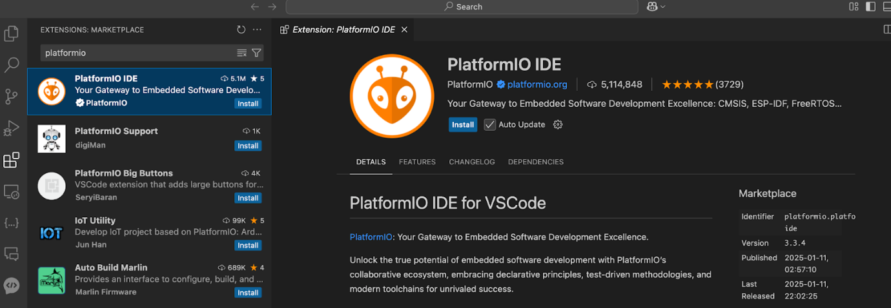
Install kedua library tersebut di vscode Anda masing masing.
setelah kedua library terinstal, Anda harus melakukan proses compiling kode ESP32 di platform io. Langkah pertama adalah membuat project baru di platform io.

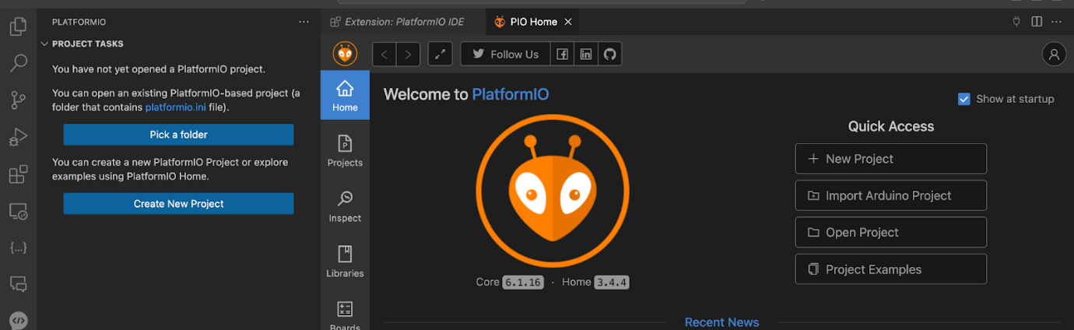

Klik new project, kemudian isi parameter sebagai berikut :
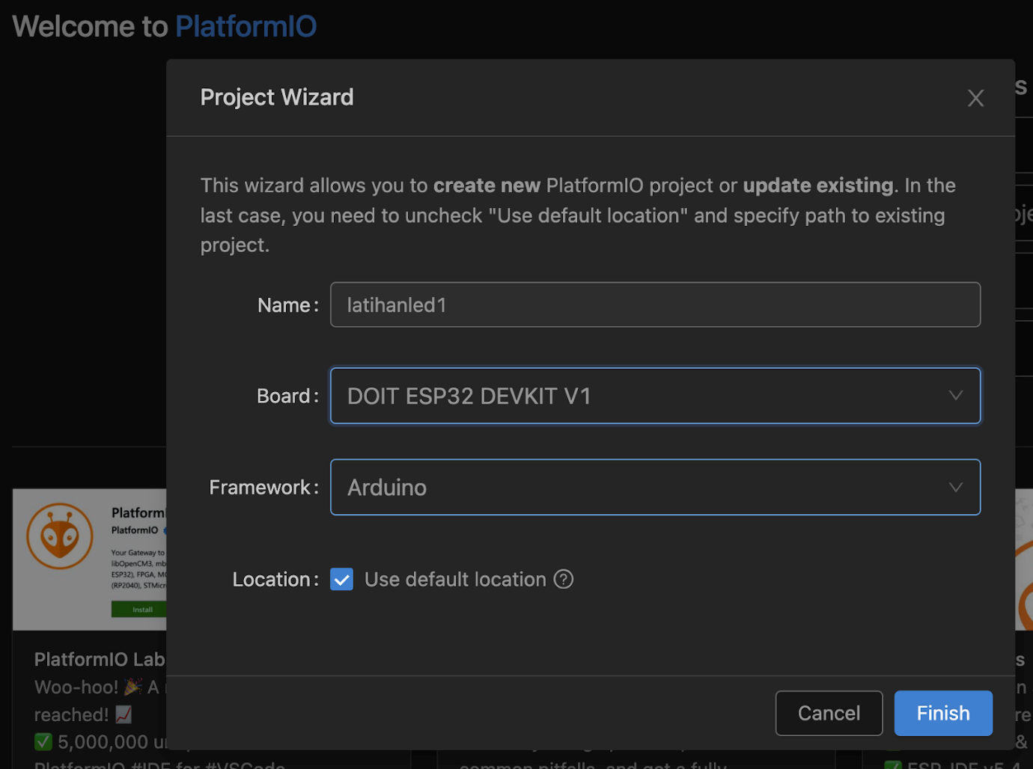

Untuk parameter Name, sesuaikan dengan keinginan sendiri. Untuk parameter lain samakan dengan tampilan screenshot diatas. Salin koding yang sudah dibuat di platform wokwi.com ke file main.cpp
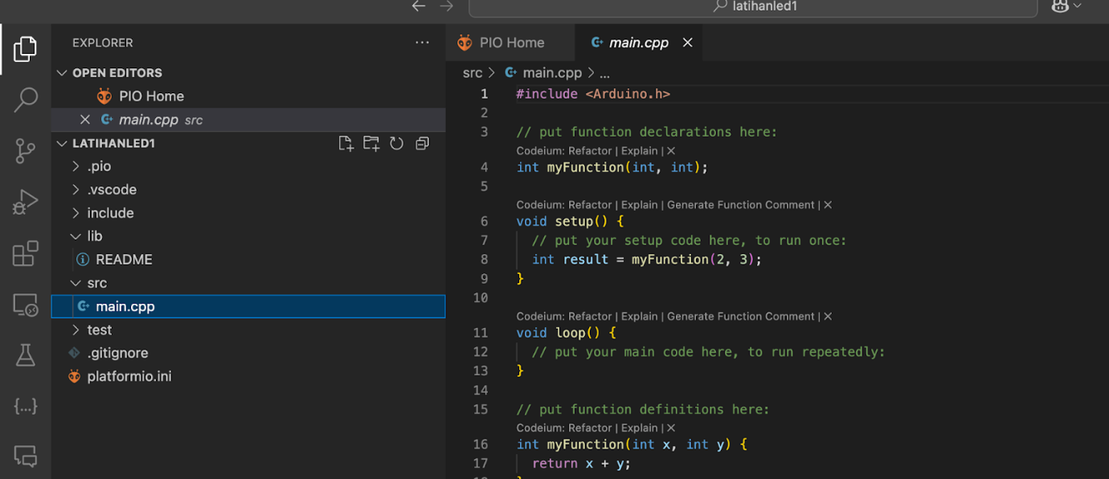

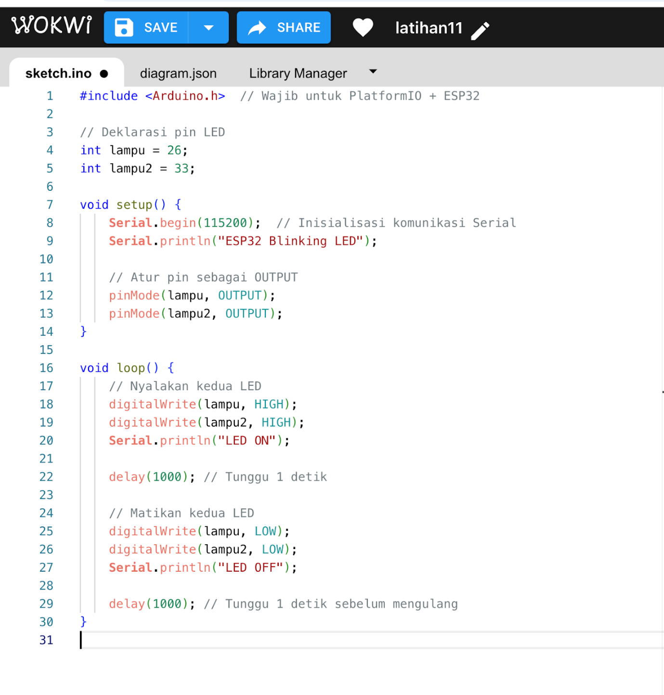

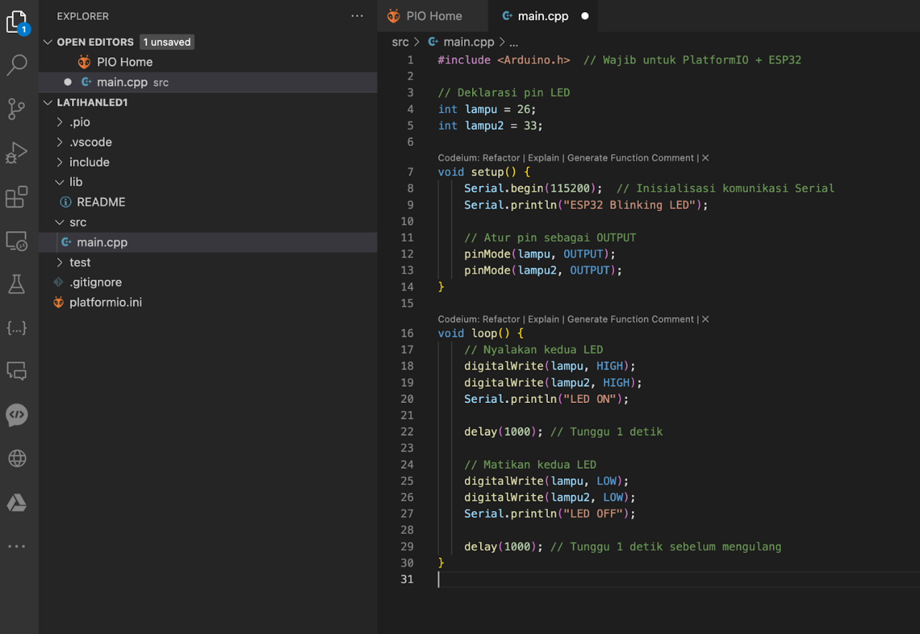

Kemudian lakukan proses compiling kode c++ di main.cpp dengan menekan tombol centang dipojok kanan atas.
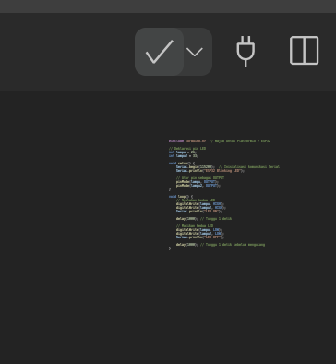
Vscode akan melakukan proses kompilasi seperti tampilan berikut.tunggu hingga succes.
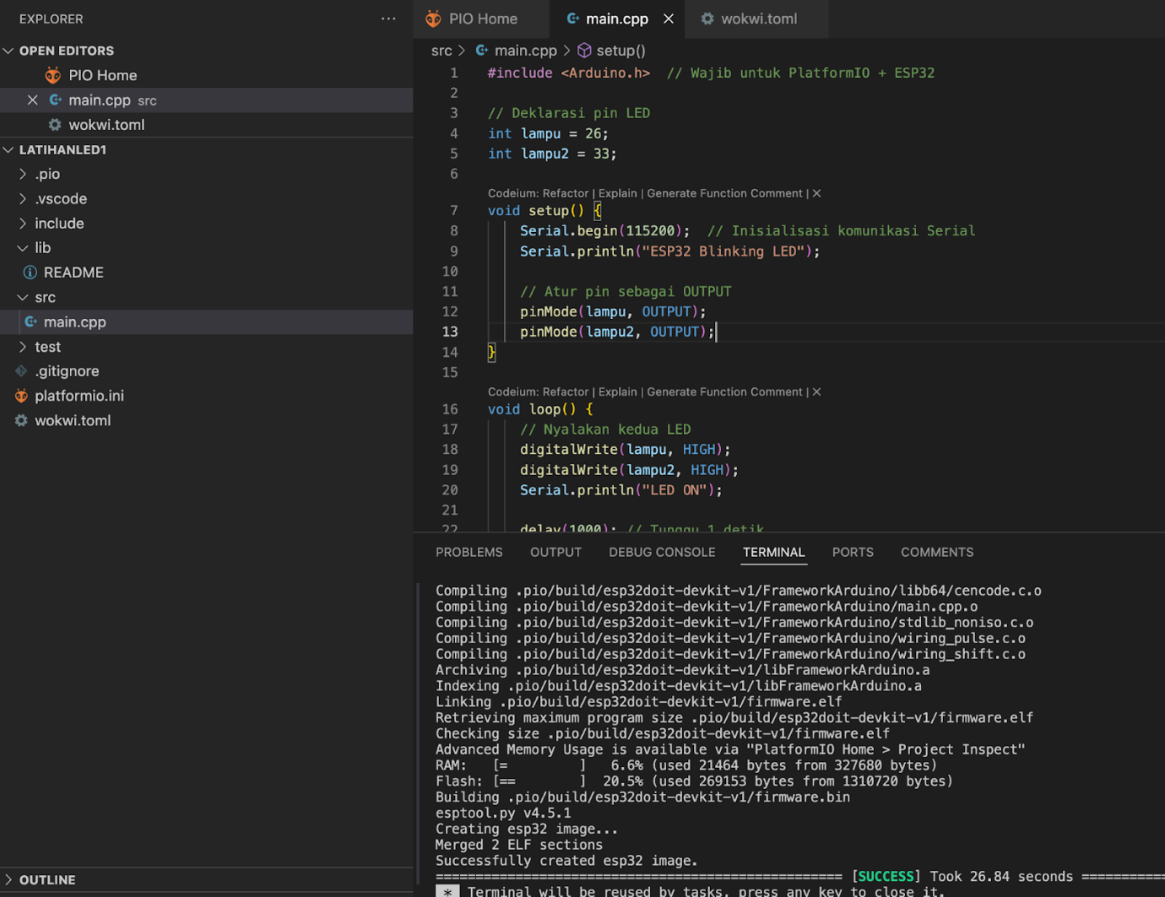
Setelah proses compiling berhasil. anda mendaparkan 2 file penting yang akan dipakai pada proses simulasi. Perhatikan ada file firmware.bin dan firmware.elf

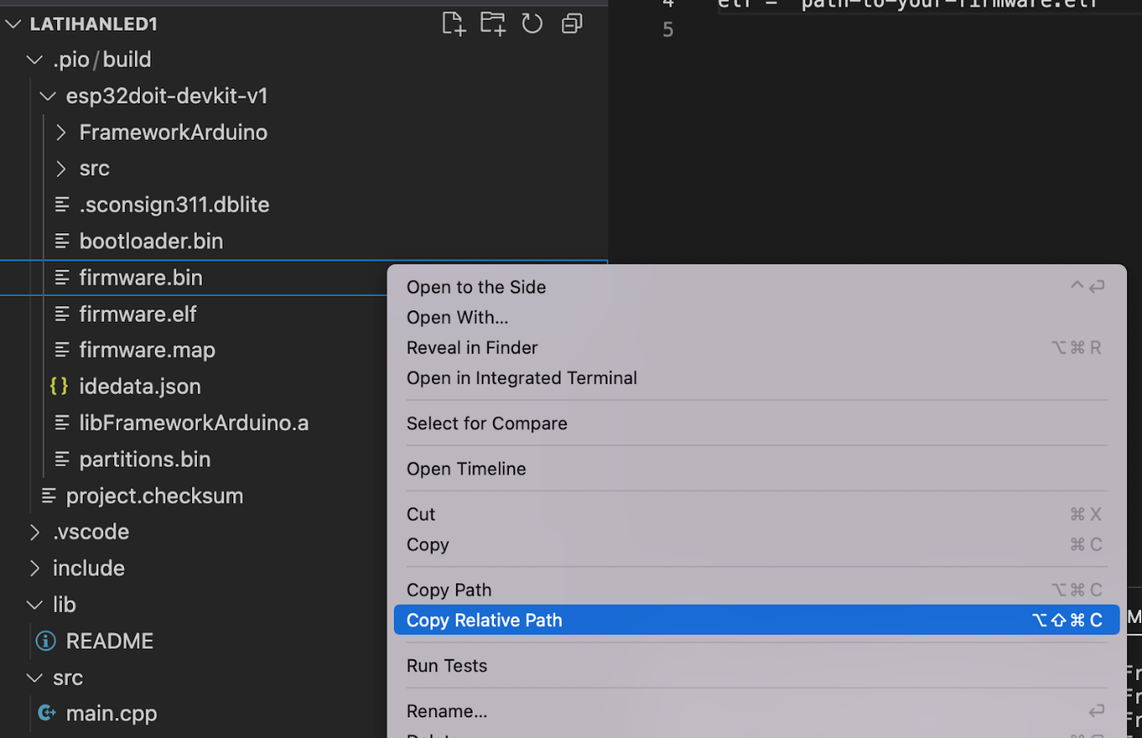

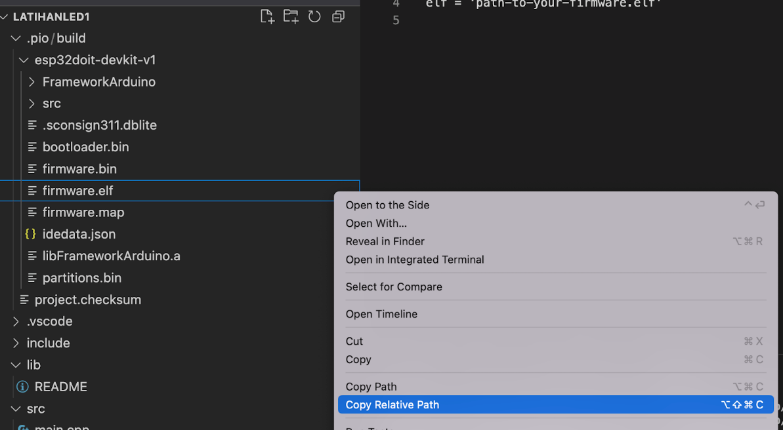
Anda harus menyalin relative path masing masing file kedalam file wokwi.toml

Buat file wokwi.toml dan isikan sesuai relative path Anda pada bagian firmware dan elf
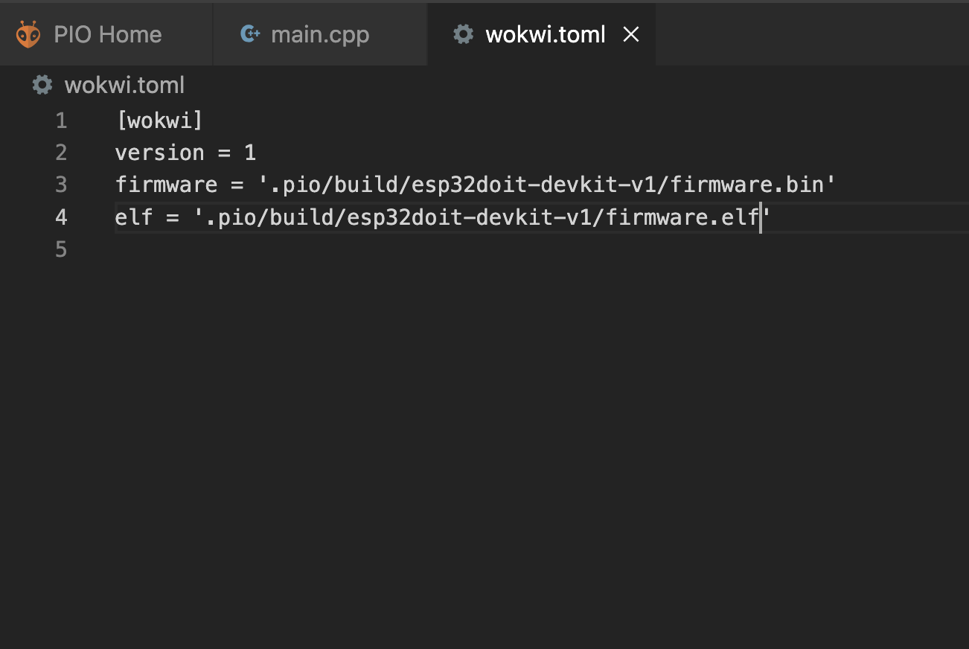

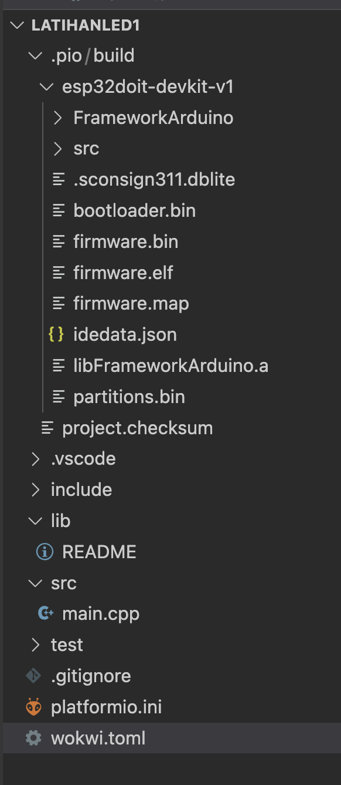
Kemudian buat file diagram.json dan copy paste dari diagram json yang ada di wokwi.com platform
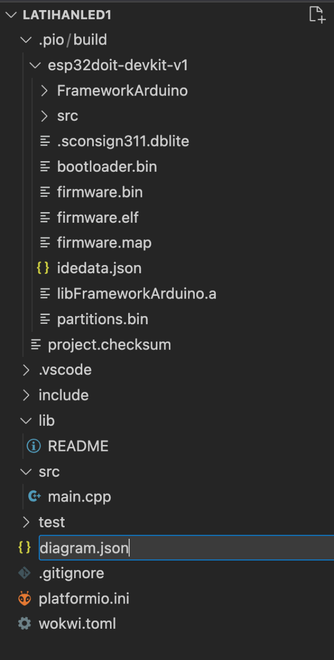

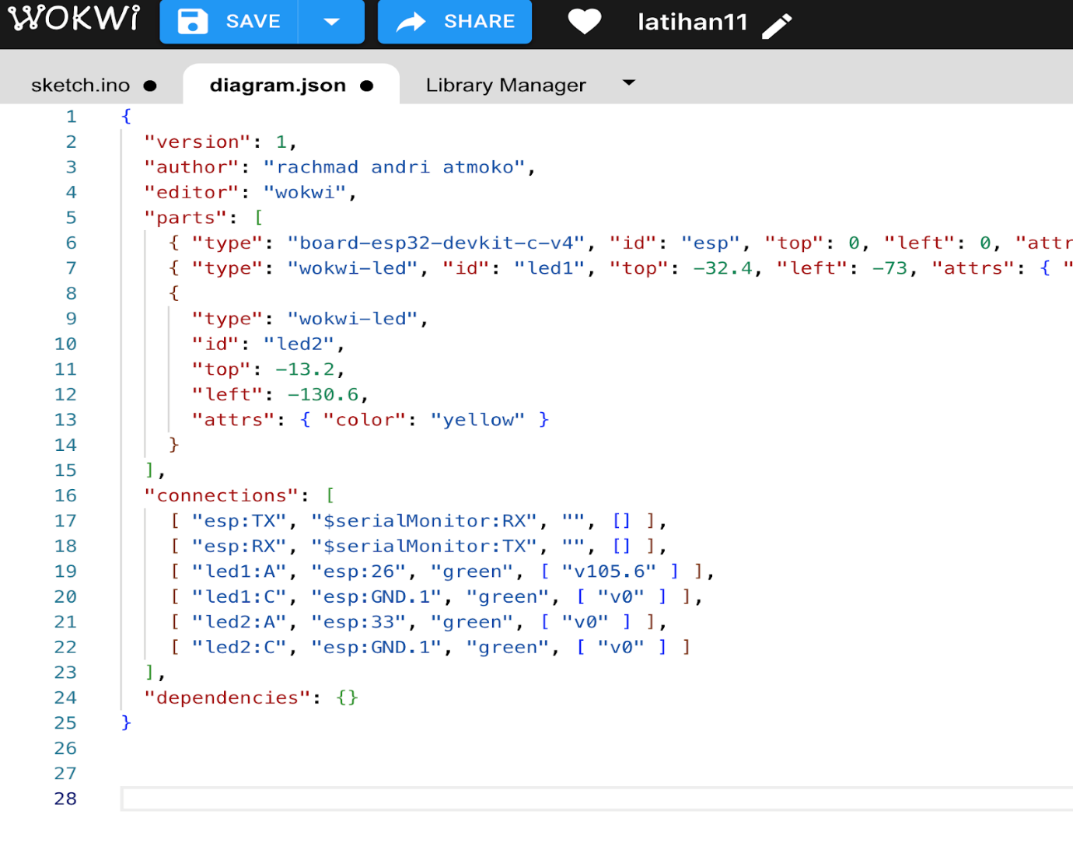
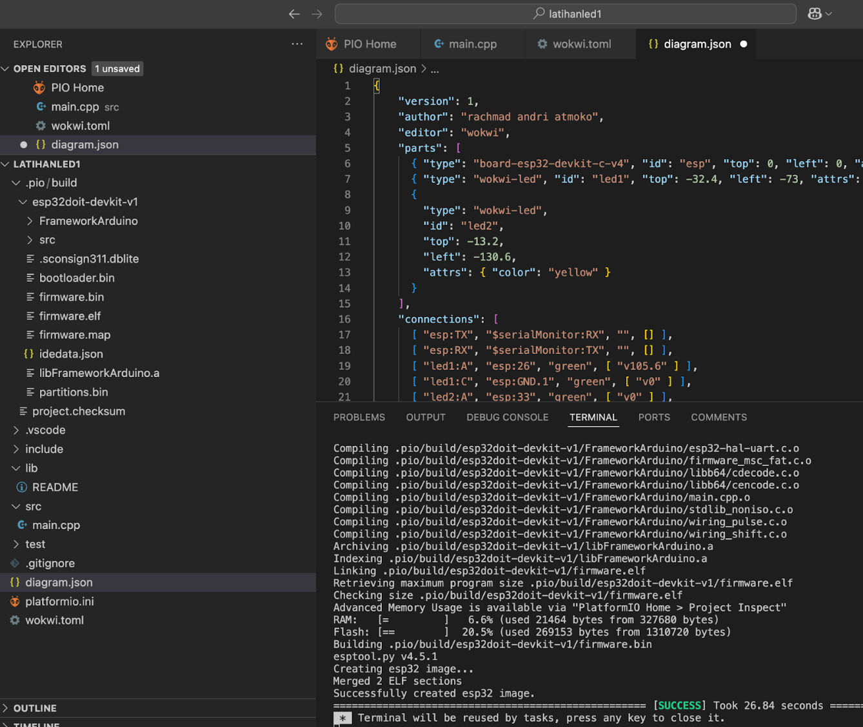

Sebelum memulai simulasi, pastikan telah malakukan request a new license dengan menjalankan perintah > Wokwi: Request a New License

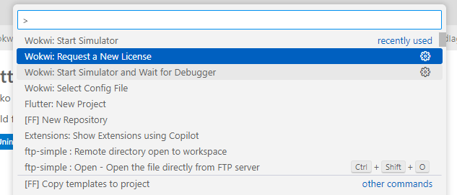
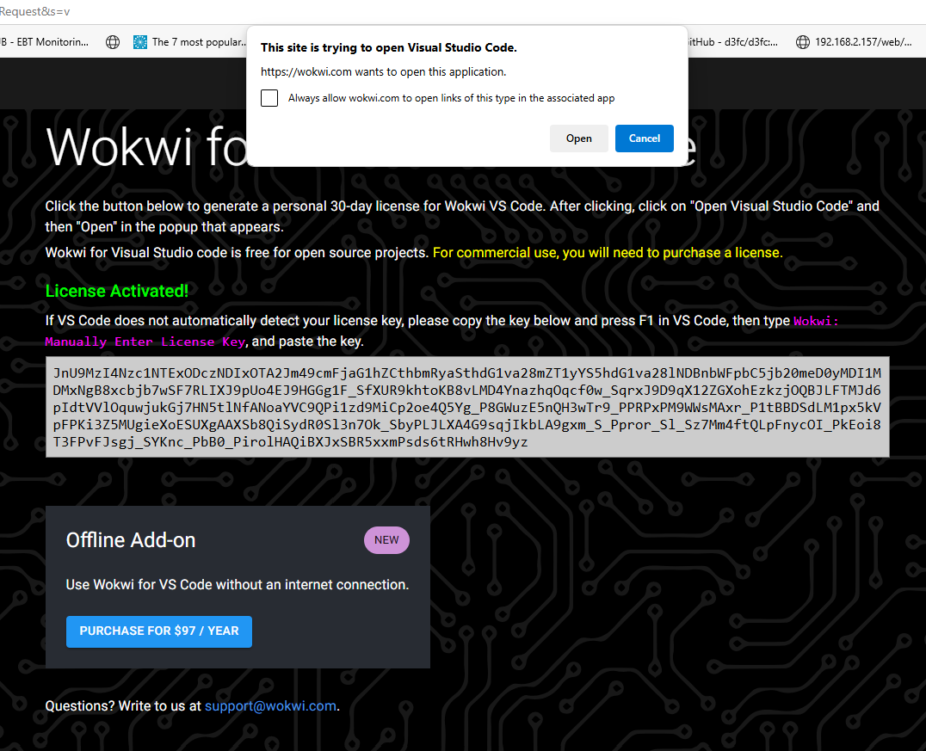
Klik open
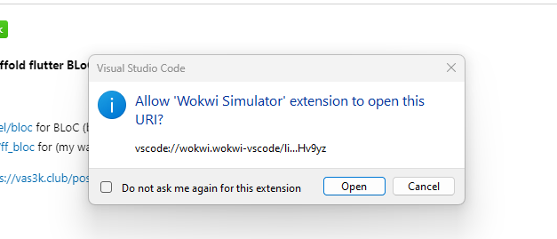
Kemudian langkah terakhir adalah menjalankan simulasi dengan cara mengetik command
> Wokwi: Start Simulator

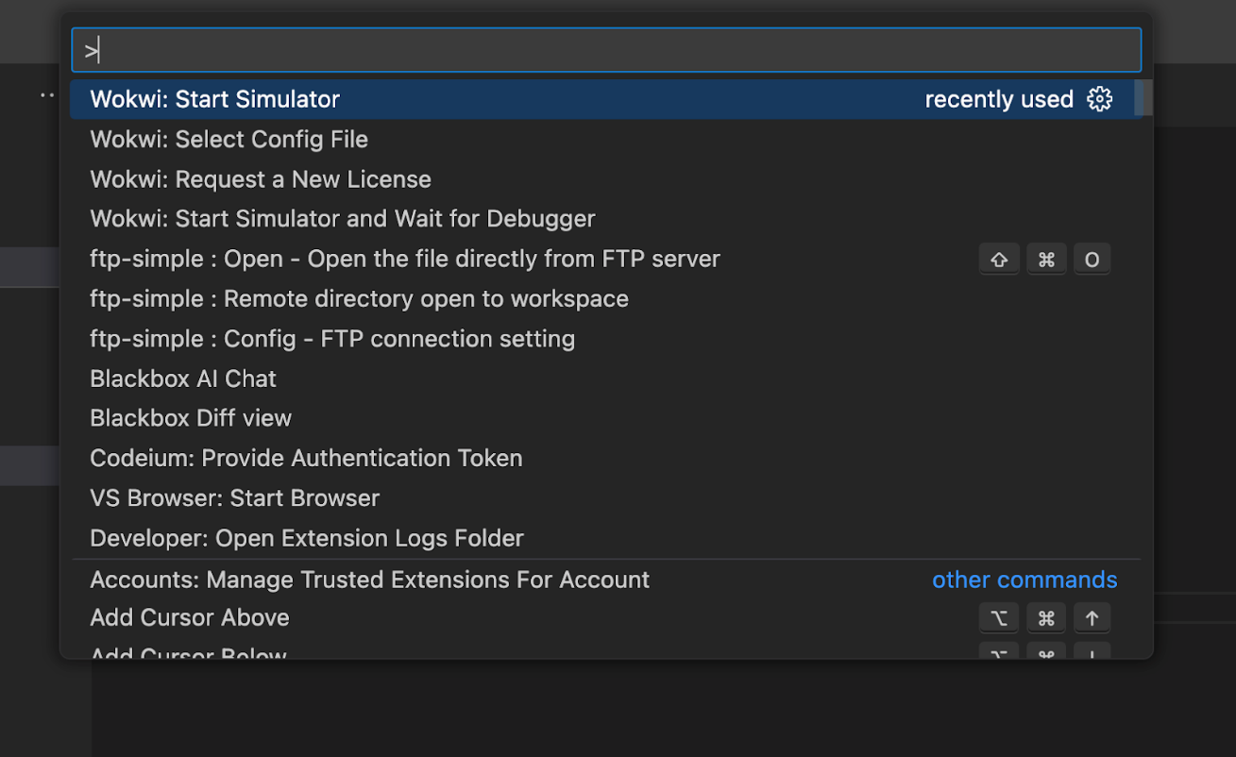

Maka simulasi akan berjalan sesuai koding dan diagram yang dibuat.

